Муниципальное бюджетное общеобразовательное учреждение
«Средняя общеобразовательная школа №30»

Исследовательская работа
Тема: «Особенности юридической ответственности несовершеннолетних»

Авторы работы:
Шеломенцев Михаил, 10-В;
Халявкин Александр, 10-В.

Руководитель:
Воронцова Елена Анатольевна, педагог.

г. Подольск
2021 г.
Содержание
1. Введение 3
2. Понятие ответственности 4
2.1. Моральная ответственность 5
2.2. Юридическая ответственность 6
3. Полная дееспособность до восемнадцатилетия 7
4. Эмансипация и ответственность 8
5. Заключение 9
Список литературы 10

1. Введение
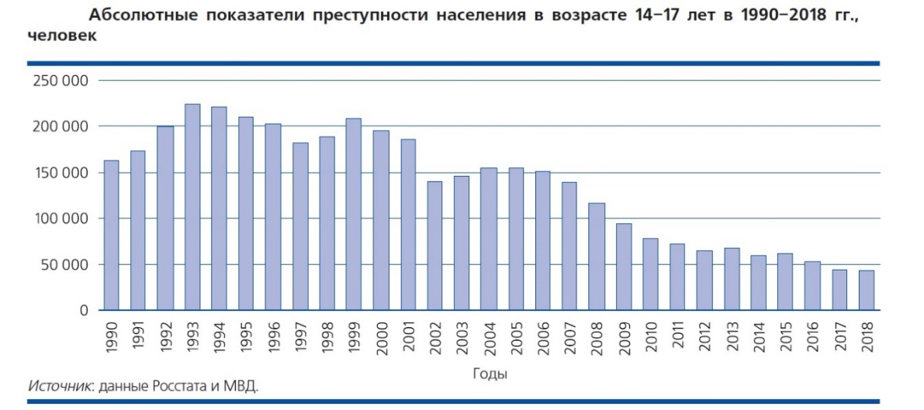
Каждый правонарушитель, даже несовершеннолетний, несет юридическую ответственность: материальную, административную, уголовную. До определенного возраста он может быть освобожден от нее, или она возлагается на его законных представителей.
Несмотря на то, что, по данным на 2018 год, с 1990-х годов количество преступлений среди подросткового населения в возрасте от 14 до 17 лет значительно снизилось, это всё равно является большой проблемой в Российской Федерации.
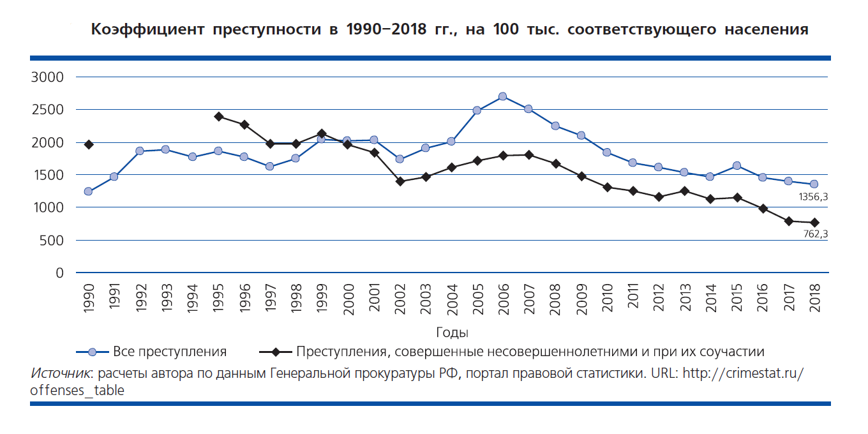На графике, представленном далее, можно явно пронаблюдать прямую зависимость преступлений, совершенных несовершеннолетними и при их соучастии, от общего количества совершенных преступлений.

2. Понятие ответственности
Чтобы подробнее разобраться в теме, необходимо определить понятие об ответственности. Таким образом, ответственность – это необходимость, обязанность отвечать за свои действия, поступки, слова и быть ответственным за них.
В праве объектом ответственности является закон. Ответственность может быть обусловлена: а) намеренно (естественно или случайно) обретенным человеком статусом; б) сознательно принятым им социальным статусом или заключенными соглашениями.
Также, ответственность можно охарактеризовать как личностную характеристику человека, описывающую его способность анализировать ситуацию, заранее прогнозировать последствия своих действий или бездействий в данной ситуации и делать выбор формы своих поступков с готовностью принять последствия своего выбора.

2.1. Моральная ответственность
Понятие о моральной ответственности можно растолковать так, что – это статус морально заслуживающей похвалы, вины, вознаграждения или наказания за действие, или бездействие, совершенное или игнорируемое в соответствии с моральными обязательствами, принципами и нормами.
Нормы и принципы морали у разных людей могут отличаться, в зависимости от силы влияния общества на индивида, идеологии аппаратов государства, его национальной принадлежности, воспитания родителями и многих других факторов, влияющих, как в целом на развитие человека, как социального существа, так и на оценочные суждения о том, как правильно жить, что такое «хорошо», а что «плохо».
Понятие о «добре и зле», о «хорошем и плохом» с течением времени и истории развития общества постепенно менялось, переходя из одной стези в другую. Это понятие оценочное и очень субъективное, о правильности которого непредвзято и абсолютно точно, зачастую, сказать очень тяжело.
Чтобы судьбы сотен тысяч людей не регулировались субъективными представлениями о «неправильности» содеянного человеком, необходимо было регламентировать понятия, ситуации и наказания за противозаконные действия, совершенные человеком, на законодательном уровне, руководствуясь юридической ответственностью, а не моральной, кого-то и не сдерживающей, ответственностью.

2.2. Юридическая ответственность
Это применение мер государственного принуждения к виновному лицу за совершение противоправного деяния. Юридическая ответственность – правоотношение, в которое вступает государство, в лице его компетентных органов, и правонарушитель, на которого возлагается обязанность претерпевать соответствующие лишения за совершенное им противоправное деяние.
Факт правонарушения ставит правонарушителя в определенную юридическую связь с государством, в которой государство в лице компетентны органов выступает как уполномоченная сторона, а правонарушитель – как обязанная.
При этом и уполномоченная, и обязанная стороны действую в рамках закона, и реализация юридической ответственности осуществляется на основе права, конкретных санкций правовых норм, предусматривающих ответственность за данное правонарушение.

Существует четыре вида юридической ответственности в зависимости от вида нарушения: а) административная ответственность; б) уголовная ответственность;
в) дисциплинарная ответственность; г) гражданско-правовая ответственность.

В зависимости от тяжести совершенного, а также от возраста и других факторов и обстоятельств, вид применяемой ответственности может варьироваться.

3. Полная дееспособность до восемнадцатилетия
Лица в возрасте от 14 до 18 лет считаются обладающими частичной дееспособностью, поскольку могут совершать сделки лишь с письменного согласия родителей или законных представителей.
Эмансипация – это объявление несовершеннолетнего лица, достигшего возраста 16 лет, полностью дееспособным. Согласно ст. 27 ГК РФ, объявление несовершеннолетнего полностью дееспособным производится по решению органа опеки и попечительства – с согласия обоих родителей, усыновителей или попечителя.
Если согласие родителей, усыновителей (одного из них) или попечителя на эмансипацию ребенка отсутствует, ребенок вправе обратиться в районный суд по месту жительства с заявлением об объявлении его полностью дееспособным.
В российском гражданском праве несовершеннолетний, достигший 16 лет, может быть объявлен полностью дееспособным: 1) если он работает по трудовому договору, в том числе по контракту, или с согласия родителей, усыновителей или попечителя занимается предпринимательской деятельностью; 2) при вступлении несовершеннолетнего в брак, либо, в связи с беременностью, а, равно, в связи с рождением ребёнка несовершеннолетней девушкой.
В случае расторжения брака полная дееспособность сохраняется. Однако, при признании брака недействительным суд может принять решение об утрате несовершеннолетним супругом полной дееспособности с момента, определяемого судом.
С момента эмансипации несовершеннолетний приобретает гражданскую дееспособность в полном объеме. При этом его родители (или законные представители) не несут ответственности по его обязательствам, возникшим, в частности, вследствие причинения им вреда. Эмансипированный несовершеннолетний не приобретает прав и обязанностей, в отношении которых федеральным законом установлен возрастной ценз.

4. Эмансипация и ответственность
Чтобы подробнее разобраться в вопросе юридической ответственности на примере уголовной ответственности, обратимся к ст. 20 Уголовного кодекса Российской Федерации.
- Уголовной ответственности подлежит лицо, достигшее ко времени совершения преступления шестнадцатилетнего возраста.
- Лица, достигшие ко времени совершения преступления четырнадцатилетнего возраста, подлежат уголовной ответственности за убийство (ст. 105), умышленное причинение тяжкого вреда здоровью (ст. 111), умышленное причинение средней тяжести вреда здоровью (ст. 112), похищение человека (ст. 126), изнасилование (ст. 131), насильственные действия сексуального характера (ст. 132)…
- Если несовершеннолетний достиг возраста, предусмотренного частями первой или второй настоящей статьи, но вследствие отставания в психическом развитии, не связанном с психическим расстройством, во время совершения общественно опасного деяния не мог в полной мере осознавать фактический характер и общественную опасность своих действий, он не подлежит уголовной ответственности.

Несовершеннолетними признаются лица, которым ко времени совершения преступления исполнилось четырнадцать, но не исполнилось восемнадцати лет (ст. 87 УК РФ).
Таким образом, в случае совершения тяжких или особо тяжких преступлений, в случае невменяемости несовершеннолетнего, совершившего данное преступление, он избегает уголовную ответственность, которую мог бы понести любой другой человек, совершивший данное деяние.

Ст. 20 УК РФ разъясняет об уголовной ответственности для несовершеннолетних. В случае, если несовершеннолетний был эмансипирован, т.е. приобрел полную дееспособность, он всё ещё остается несовершеннолетним и не может быть судим, как взрослый человек, который уже достиг восемнадцатилетнего возраста. Эмансипированный несовершеннолетний получает определенные права и обязанности, но его всё также будут судить, как несовершеннолетнего.

Также, для лиц, осужденных к лишению свободы, не достигших к моменту вынесения судом приговора восемнадцатилетнего возраста, отбывание наказания назначается в воспитательных колониях (ст. 58-3 УК РФ). То есть, несовершеннолетний не может отбывать наказание в тюрьмах.

5. Заключение
Таким образом, мы обусловили основные понятия об ответственности, на примере показали проявление особенностей юридической ответственности несовершеннолетнего и разобрались, как эмансипация несовершеннолетнего влияет на юридическую ответственность, которую несет лицо, нарушившее закон и, который обязан понести определенный из видов юридической ответственности.
Подводя итог, хочется добавить, что для правильного и стабильного функционирования государства необходимы люди с высоким уровнем правосознания и достаточным уровнем юридической осведомленности, а также умением этими знаниями оперировать и применять их. Любой проступок, правонарушение или преступление, так или иначе наказуемо. Важно поддерживать гражданский долг – быть примерным законопослушным гражданином – без знаний об ответственности и последствиях, которые может понести человек за свое совершенное действия, этот принцип невозможно поддерживать. Взаимосвязь гражданского сознания и правосознания неискоренима и ее отсутствие невозможно.

Список литературы
- «Консультант Плюс» - законодательство РФ: кодексы, законы, указы, постановления Правительства Российской Федерации, нормативные акты. – URL: http://www.consultant.ru/ (дата обращения: 11.04.2021). – Текст: электронный.
- МВД России. – URL: https://mvd.ru/ (дата обращения: 11.04.2021). – Текст: электронный.
- Эмансипация несовершеннолетних – Википедия. – URL: https://ru/wikipedia.org/wiki/Эмансипация_несовершеннолетних/ (дата обращения: 11.04.2021). – Текст: электронный.

